Лекция 5.2. – Популяция, сообщества, экосистемы
1.Круговорот веществ и поток энергии в экосистеме.

Популяцией называют совокупность особей одного вида, живущих на одной территории длительное время и свободно скрещивающихся между собой. Популяция – это наименьшая экологическая единица вида, элементарная единица эволюции. Эволюционный процесс возможен лишь в группировках особей. Изоляция (географическая, репродуктивная, генетическая, экологическая) способствует этому процессу.
Популяция характеризуется такими показателями, как численность, плотность, рождаемость, смертность, естественный прирост, половая структура, возрастная структура, распределение в пространстве, миграционные процессы, динамика численности и др. Под численностью популяции понимают общее число особей в пределах их естественных мест обитания. Под плотностью популяции понимают число особей, приходящихся на единицу площади или объема.
Рождаемость – это увеличение числа особей в популяции за счет размножения на некоторой территории за определенный период.
Смертностью называют интенсивность процесса гибели особей в популяции.
Естественный прирост популяции – разность между числом родившихся и числом умерших.
Сообщество организмов — это совокупность связанных друг с другом и зависящих друг от друга организмов в пределах однородного участка суши или водоёма. Организмы в сообществе объединены биотическими взаимоотношениями: друг для друга они выступают в роли пищевых объектов, хищников, конкурентов, симбионтов, паразитов.
Представим сообщество организмов, которое может существовать на опушке дубравы. Выделим в нём несколько цепочек, состоящих из живых существ, которые связаны друг с другом пищевыми отношениями.
Основу рациона полевой мыши в природе составляют семена злаковых растений. Гадюки питаются грызунами, в том числе полевыми мышами. Змею может съесть орёл-змееяд.
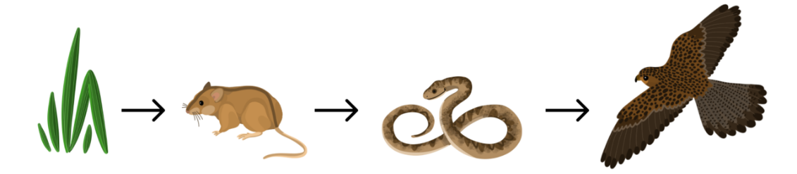
Рис. 1. Пищевая цепь «злаковое растение — полевая мышь — гадюка — орёл-змееяд»
.
Полевые мыши питаются и животной пищей — насекомыми, например кобылками. Кобылки поедают зелёные растения. Мышь может стать добычей лисицы.
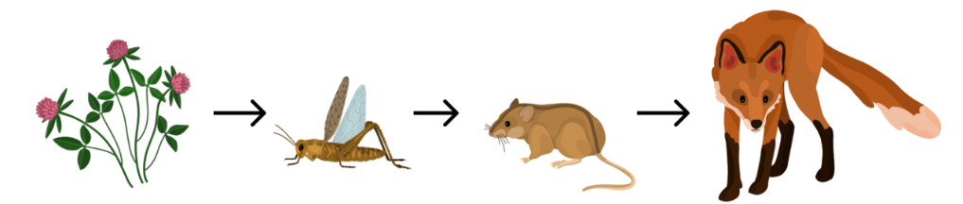
Рис. 2. Пищевая цепь «клевер — кобылка — полевая мышь — лисица»
.
Крупные растения — деревья и кустарники — тоже служат пищей для животных, больших и малых. Так, ветки дуба поедают копытные животные (лоси, косули, олени); его желудями питаются кабаны, белки, мыши; листву используют в пищу многочисленные личинки бабочек, пилильщиков, жуки — листоеды и долгоносики.
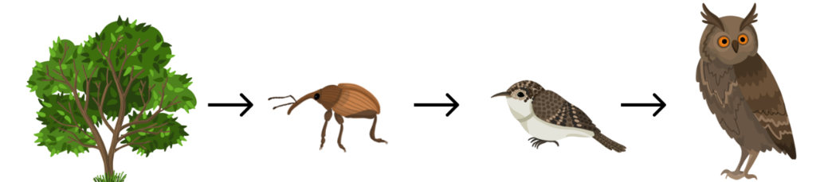
Рис. 3. Пищевая цепь «дуб — жук-долгоносик — поползень — филин»

Экосистема, или биогеоценоз, — совокупность живых организмов (сообществ) и среды их обитания, образующих устойчивую систему жизни.
Биотоп — участок территории, однородный по условиям жизни для определенных видов растений или животных.
Биоценоз — исторически сложившаяся совокупность популяций различных организмов, населяющих одну территорию.

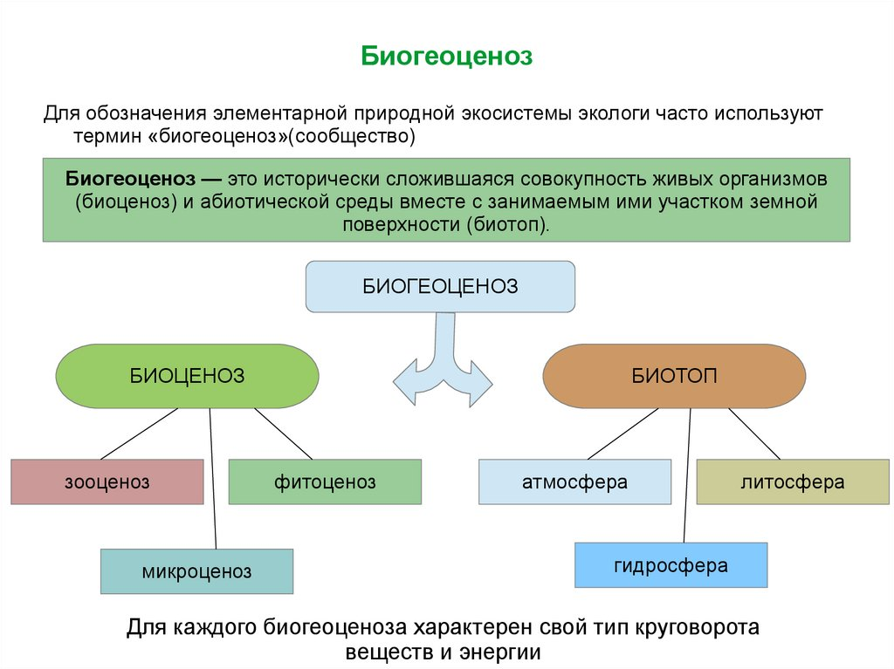

Экосистема является открытой системой и характеризуется входными и выходными потоками вещества и энергии. Основа существования практически любой экосистемы — поток энергии солнечного света в прямом (фотосинтез) или косвенном (разложение органического вещества) виде. Исключение — глубоководные экосистемы: «черные» и «белые» курильщики, источником энергии в которых является внутреннее тепло земли и энергия химических реакций.
Равновесное (устойчивое) состояние экосистемы обеспечивается на основе круговоротов веществ.

Для поддержания круговорота веществ в экосистеме необходимо наличие запаса неорганических веществ в усвояемой форме и трех функционально различных экологических групп организмов: продуцентов, консументов и редуцентов.

Круговорот веществ и поток энергии в экосистеме

В любом биогеоценозе происходит круговорот веществ. Продуценты извлекают из атмосферы углекислый газ, из почвы — воду и минеральные соли, и, используя энергию солнечного света, образуют органическое вещество. В дубраве, например, около 1% солнечной энергии преобразуется в химические связи образованного органического вещества.
Солнечная энергия переходит в энергию химических связей образованного органического вещества растений, но при дыхании растений около 50% органического вещества окисляется, остальные 50% — прирост биомассы.
Затем химические элементы движутся по цепям питания. И вновь от звена к звену часть органического вещества используется как источник энергии, а часть — как строительный материал.
В каждом звене пищевой цепи при дыхании углекислый газ возвращается в атмосферу, непереваренные остатки пищи и погибшие организмы разлагаются с помощью редуцентов, которые завершают круговорот химических элементов.
Минеральные вещества вновь извлекаются продуцентами (углекислый газ из атмосферы, вода и минеральные соли из почвы, происходит постоянный круговорот веществ в биогеоценозах (рис. 4).

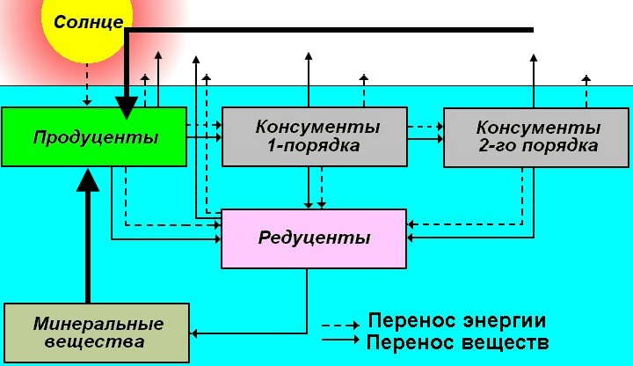
Рис. 4. Круговорот веществ в биогеоценозах

Пищевые цепи разделяют на два типа. Цепь выедания (пастбищная) начинается с продуцентов, идет к консументам 1-го, 2-го и заканчивается консументами 3-го порядка.
Цепь разложения (детритная) цепь начинается от растительных и животных остатков, экскрементов животных и идет к мелким животным и микроорганизмам (детритофагам), которые ими питаются.

Основная литература
- Биология : Общая биология. 10 класс : учебник : базовый уровень / В.И. Сивоглазов, И.Б. Агафонова, Е.Т. Захарова. – 10-е изд., стереотип. – М. : Просвещение, 2021. – 256 с. : ил. ISBN 978-5-09-078700-0
- Биология : Общая биология. Базовый уровень. 11 кл. : учебник / В.И. Сивоглазов, И.Б. Агафонова, Е.Т. Захарова. – 2-е изд., стереотип. – М. : Дрофа, 2015. – 207. [1] с. : ил. ISBN 978-5-358-15369-1
- Биология. Базовый и углубленный уровни: 10—11 классы : учебник для среднего общего образования / под общей редакцией В. Н. Ярыгина. — 2-е изд., перераб. и доп. — Москва : Издательство Юрайт, 2025. — 378 с. — (Общеобразовательный цикл). — ISBN 978-5-534-16228-8. — Текст : электронный // Образовательная платформа Юрайт [сайт]. с. 9 — URL: https://urait.ru/bcode/579602/p.9.
Дополнительная литература
- Экология : учебник и практикум для среднего профессионального образования / Л. М. Кузнецов, А. С. Николаев. — 3-е изд., перераб. и доп. — Москва : Издательство Юрайт, 2025. — 330 с. — (Профессиональное образование). — ISBN 978-5-534-15544-0. — Текст : электронный // Образовательная платформа Юрайт [сайт]. с. 9 — URL: https://urait.ru/bcode/561254/p.9.

